POINT ECLAIR
07/05/2020
Protocole des mesures sanitaires spécifiques au COVID-19 à Enfantillages

Dans notre contexte épidémique actuel, l'application des règles d'hygiène joue un rôle essentiel. Elle est particulièrement importante car elle réduit les sources de contamination virale et bactérienne.

Ces mesures s’appliquent chaque jour aux enfants et aux professionnels, même en dehors d’infection déclarée. Elles concernent les locaux, le matériel, le linge, l’alimentation, l’hygiène individuelle et doivent être rappelées régulièrement.

Ce protocole a pour but de vous faire part de ces mesures qui seront mises en place dès le 11 mai prochain lors de l’accueil de votre enfant au sein d’Enfantillages. Du fait de l’épidémie de COVID-19, notre accueil est impacté et demande à chacun rigueur et respect des nouvelles règles sanitaires.

Le port du masque pour les professionnels est obligatoire.
Le port du masque pour le parent accompagnant son enfant est obligatoire.

①L’accueil à partir du 11 mai 2020 :
L’accueil du parent et de son enfant est organisé à l’entrée de l’établissement. Pour le moment, l’accès aux groupes ne sera plus possible. Une personne dédiée à l’accueil sera présente à votre arrivée.
- Un seul parent est autorisé à entrer dans la structure dans la zone d’accueil délimitée.
Le parent déposant son enfant devra porter un masque et se désinfecter les mains avec une solution hydro alcoolique mis à sa disposition.
- Afin de limiter au maximum les croisements de familles, une heure d’arrivée et de départ vous sera attribuée. Merci de la respecter.
Si un parent est déjà en accueil, nous vous demandons de patienter à l’extérieur de la structure afin de ne pas vous croiser.
- Dans ce nouveau contexte, nous adopterons la salutation distanciée. Nous vous demanderons des transmissions courtes, brèves.
Si besoin, vous pourrez téléphoner sur la structure.
- Lors de l’accueil, le professionnel enregistrera pour vous sur le tactilo la présence de votre enfant.
- Nous vous informons que la température de votre enfant sera prise à son arrivée et sera susceptible d’être contrôlée dans la journée.
Votre enfant ne pourra être accepté à partir de 38°C de température ou s’il présente des signes tels que : écoulement nasal, toux, diarrhées, conjonctivite.
Si au cours de la journée votre enfant présente une fièvre à partir de 38°C, nous vous contacterons afin de venir le rechercher au plus vite. Un certificat d’aptitude à son retour à la crèche vous sera demandé.

②Le trousseau de votre enfant :
Nous nous sommes quittés il y a plusieurs semaines. Les enfants ont grandi, nous vous avions rendu leurs affaires.
Merci de prévoir :
- Une tenue de rechange complète (chaussette, sous-vêtements, t-shirt, pantalon) adaptée à la saison et marquée au prénom de votre enfant,
- Une paire de chaussons ou chaussettes marquée au prénom de votre enfant,
- Un doudou et une tétine qui resteront à la crèche.
- Un biberon marqué au prénom de l’enfant (sauf si vous ne l’aviez pas récupéré en mars)
En prévision des beaux-jours, merci de prévoir un chapeau ou casquette marqué au prénom de votre enfant.
Nous vous demandons de ramener une boite de lait non ouverte, les dosettes sont interdites. Le lait maternel est accepté selon les conditions habituelles.
Dans le cadre du PAI de votre enfant, merci de ramener les yaourts pour la semaine de présence de votre enfant.

Le départ s’effectuera dans les mêmes conditions que l’arrivée, un seul parent masqué se présente à l’heure qui lui a été attribuée. La transmission sera brève. Si un parent est déjà présent dans le sas d’accueil, nous vous demandons de patienter à l’extérieur.

③Le Lavage des mains :
Un des geste barrières important est le lavage des mains. Une fois votre enfant arrivé dans la structure, le professionnel qui l’accueillera dans le groupe de vie lui lavera les mains à l’eau et au savon.

Pour les professionnels, nous leur demandons de se laver les mains :

→ Avant tout contact avec les enfants
→ Après tout contact avec le parent
→ Avant tout contact avec un aliment et avant chaque repas
→ Avant et après chaque change
→ Avant d’accompagner un enfant aux toilettes et après l’y avoir accompagné
→ Avant d’aller aux toilettes et après y être allé
→ Avant et après la sieste
→ Après s’être mouché, avoir toussé, éternué

Afin d’améliorer la qualité du lavage des mains : les bagues, bracelets sont retirés, les ongles sont courts et sans vernis.

Il est possible d’utiliser uniquement pour les adultes des solutions hydro-alcooliques (SHA) en alternative au lavage des mains à l’eau courante et au savon. Pour un usage efficace des SHA, les mains doivent être sèches et non souillées. Cependant, le lavage des mains à l’eau et au savon est recommandé.

Pour les enfants, nous les accompagnerons dans le lavage des mains :
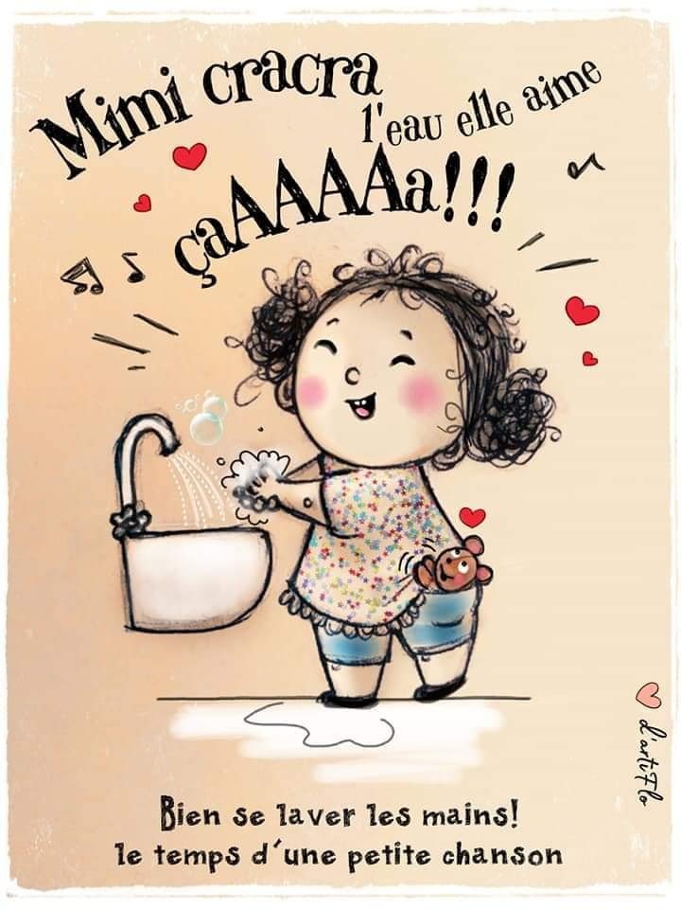
→ A l’arrivée de l’enfant
→ Avant et après chaque repas
→ Avant et après chaque sieste
→ Avant d’aller aux toilettes et après y être allé.
Le lavage des mains est adapté à l'âge de l'enfant et à son stade de développement, généralement :
- avant 12 mois, le bébé a essentiellement des interactions avec l'adulte s'occupant de lui. Il ne sert donc à rien de lui laver fréquemment les mains.
- à partir de 12 mois, il faut instaurer le lavage des mains à chaque changement d'activités.
- à partir de deux ans, apprenez-lui à se laver les mains correctement et fréquemment.

La méthode de référence pour tous (professionnels et enfants) est le lavage à l'eau tiède et au savon.

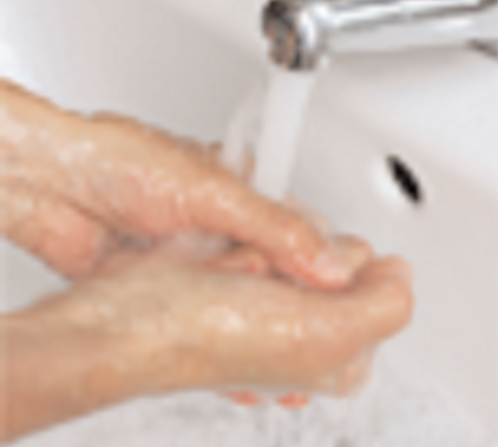
Mouiller les mains à l’eau courante potable (mains débarrassées de bijoux).
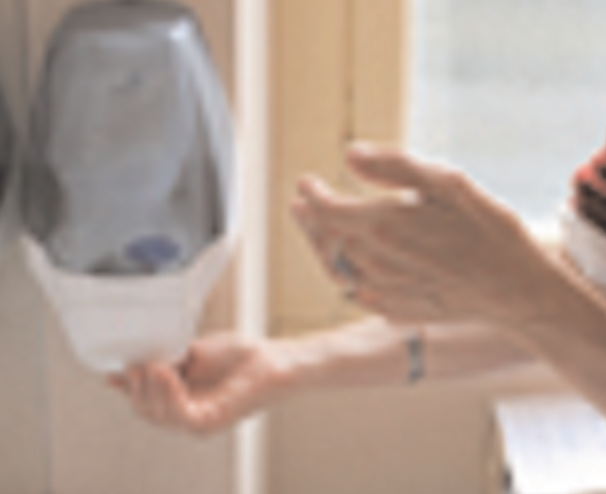
Saisir une dose de savon.
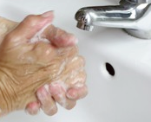
Savonner sur toute la surface des paumes et du dos de la main, sans oublier les espaces interdigitaux, les extrémités des doigts et du pouce ainsi que le poignet jusqu’à la mi-avant-bras.
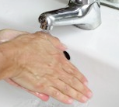
Rincer abondamment les mains dirigées vers le haut, en laissant couler l’eau le long de l’avant-bras.
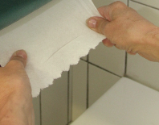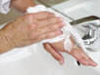
Sécher minutieusement par tamponnement avec l’essuie-mains papier à usage unique.
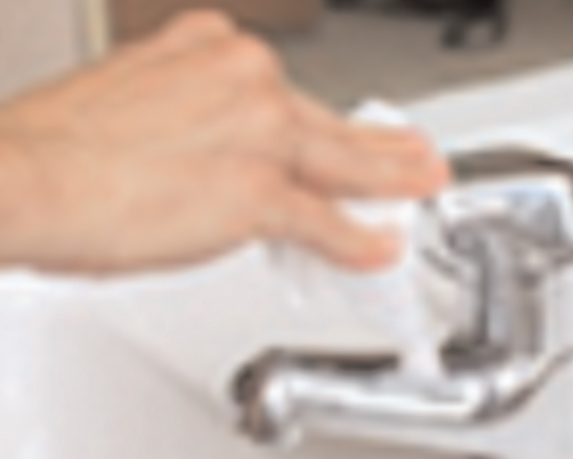
Fermer le robinet avec le dernier papier utilisé pour les mains (en l’absence de robinet à commande automatique). Ne pas retoucher le robinet après avoir séché les mains.
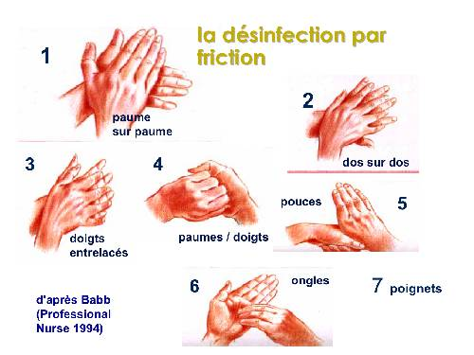

④Les autres mesures barrières

Depuis plusieurs mois, nous sommes sensibilisés aux gestes barrières.
- Se laver les mains régulièrement
- Se couvrir la bouche et le nez avec le coude en cas d’éternuement ou de toux
- Se servir de mouchoirs en papier jetables pour se moucher ou s’essuyer le nez

Les mouchoirs en papier sont à usage unique : ils doivent être jetés après chaque usage, dans une poubelle fermée

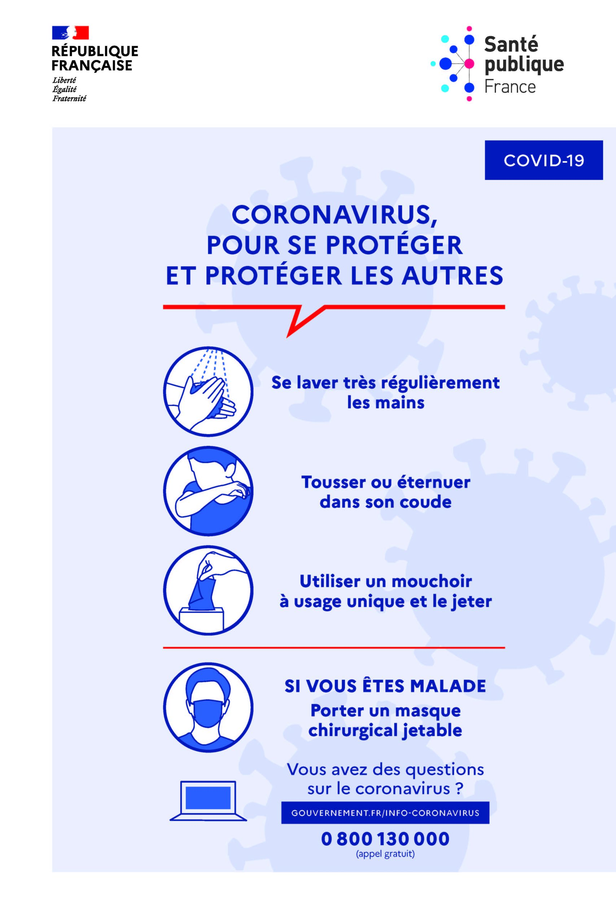
Limiter tous les gestes réflexes qui amènent à toucher le visage : s'attacher les cheveux, ne porter aucun bijou

⑤L’hygiène des locaux et du matériel :
Nous tenions à vous informer de nos protocoles d’hygiène et d’entretien des locaux mis en place dans le but de protéger vos enfants et les professionnels qui les accompagnent quotidiennement.
Pendant cette épidémie, notre équipe de nettoyage n’utilisera pas d’aspirateur pour le nettoyage des sols (risque de pulvérisation des germes).
Comme habituellement, les sols et les surfaces sont nettoyés tous les jours avec les produits ménagers usuels. Les produits désinfectants, bactéricides et fongicides compatibles avec un contact alimentaire sont efficaces pour éliminer le coronavirus.

Certaines surfaces seront désinfectées encore plus souvent :

→ à chaque change : matelas, plan de change, lunettes des toilettes, pot, lavabo ...
→ après chaque utilisation : chaises hautes, tables et chaises, barreaux de lits, jouets….
→ toutes les heures : poignées de porte, robinets, interrupteurs, barrière de séparation ...

Aérer
Le renouvellement de l’air est important afin de faire en sorte que le virus ne stagne pas dans l’air. Nous allons ouvrir toutes les fenêtres minimum dix minutes toutes les 3 heures et systématiquement pendant le nettoyage des locaux.
Nous vous informons que la climatisation et les ventilateurs ne seront pas utilisés car ils faciliteraient la diffusion du virus.

⑥L’entretien du linge :
Le linge est lavé sur place dans nos deux machines à laver avec un cycle à 60 degrés pendant au moins 30 minutes.

Nous changeons le linge selon son utilisation :
→ à chaque fois : bavoirs, serviettes d'hygiène, gants de toilette…
→ chaque jour : Draps-housses, turbulettes, couvertures
Les doudous laissés à la crèche seront lavés quotidiennement.

Les professionnels auront une tenue propre à l’exercice de leurs fonctions, vêtement personnel dédié à l'activité professionnelle qui seront changés chaque jour. Chaque professionnel aura également une blouse, des chaussures attribuées à la crèche.

⑦L’organisation des temps de repas :
Les enfants seront installés par petits groupes lors des temps de repas afin de favoriser la distanciation sociale autant que possible.
Les professionnels accompagnant le repas porteront une charlotte.
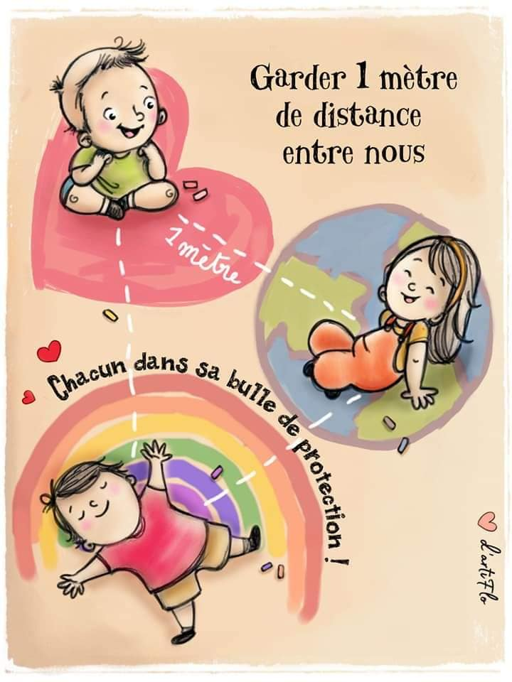

⑧L’organisation des activités
Toutes les activités communes aux 3 EAJE sont suspendues pour le moment ainsi que les sorties comme la passerelle école, le clos fleuri, les animations par des intervenants extérieurs…
Nous allons structurer l'espace dans le but de réduire si possible les contacts entre les enfants même si nous le savons, chez le jeune enfant, les interactions sociales sont importantes et naturelles.
Les jeux proposés chaque jour aux enfants seront désinfectés après utilisation.

Malgré toutes ces directives, nous allons œuvrer chaque jour en équipe afin de rendre l’accueil de vos enfants le plus serein possible. Certes, le contexte n’est pas évident mais les enfants doivent pouvoir continuer à découvrir, jouer, rire et s’épanouir.
Nous avons confiance en vos enfants qui savent s’adapter bien plus vite que nous les adultes. Ils vont nous aider à traverser cette crise sanitaire.

-----------------------------------------------------------------------------------------------------------------------
Un talon réponse par famille, à renvoyer au format numérique (scan, photo…) prioritairement à enfantillages@cap-saintandre.fr.

Protocole des mesures sanitaires spécifiques au COVID-19 à Enfantillages

Madame/Monsieur………………………………………………………., parent(s) de ………………………………………………..….……. sur le groupe des ………………………………….atteste(nt) avoir pris connaissance du protocole d’accueil mis en place au sein de l’EAJE Enfantillages pour la réouverture du 11 mai 2020 et l’accepte(nt) sans réserve.

Fait à ………………………………………………………….., le ………………………………..
Responsable légal 1 (noter « lu et approuvé »avant signature) Responsable légal 2 :

